Informacja prasowa
10 lutego 2022
Marka ibis Styles z kolejną nagrodą za design!

IBIS STYLES BUCHAREST CITY CENTER ZWYCIĘZCĄ BIGSEE INTERIOR DESIGN AWARD 2022

Kreatywny i niepowtarzalny design to charakterystyczny element hoteli ibis Styles, których unikalne motywy przewodnie zdobywają uznanie na całym świecie. Zlokalizowany w Rumunii ibis Styles Bucharest City Center otrzymał nagrodę w międzynarodowym konkursie BigSEE Interior Design Award za wyjątkowy wystrój. Hotel motywem przewodnim nawiązuje do tradycyjnej rumuńskiej koszuli „Ia”. Nagrodzony projekt to owoc kreatywności pracowni Arhi Grup i zespołu Bogdana Stoicy, George'a Mihalache'a oraz Andrei Nicolae. W regionie Europy Wschodniej funkcjonuje 24 hoteli ibis Styles, z czego 16 w Polsce.

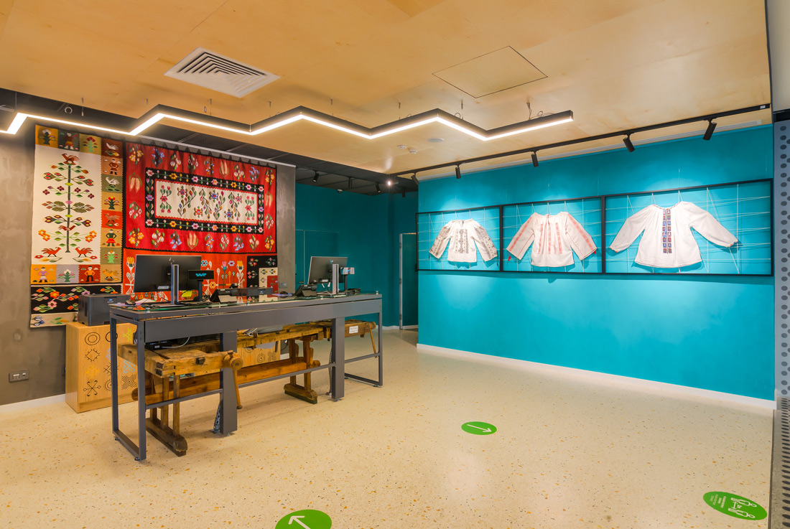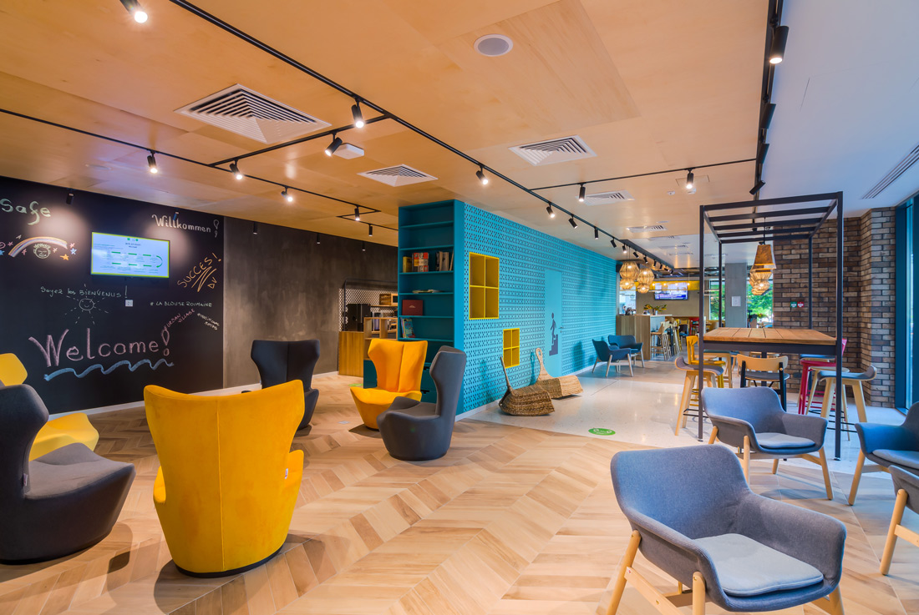

Ze względu na angażujący design i niepowtarzalne wnętrza marka ibis Styles zyskuje coraz większe zainteresowanie na wielu hotelowych rynkach, także wśród franczyzobiorców. ibis Styles Bucharest City Center, otwarty w 2020 roku zaskakuje wszystkich gości żywym i kreatywnym wystrojem nawiązującym do tradycyjnych motywów, poddanych nowoczesnej i miejskiej interpretacji. Położony w centrum miasta, na skrzyżowaniu bulwarów Știrbei i Buzești hotel jest idealnym miejscem do rozpoczęcia przygody ze stolicą Rumunii. Do dyspozycji gości są 152 nowoczesne i komfortowe pokoje, przytulna restauracja Hanu' de pe Știrbei, sala konferencyjna na maksymalnie 200 miejsc oraz siłownia. Tym, co wyróżnia ibis Styles Bucharest City Center, jest motyw przewodni hotelu, czyli tradycyjna rumuńska damska bluzka „Ia”, której ręcznie wykonane wzory nie zmieniły się od setek lat. Wyhaftowane na niej symbole są nie tylko estetyczne, ale niosą wyjątkowe przesłanie, specyficzne dla każdego regionu czy osoby, która ją stworzyła lub nosi.
Unikalny wystrój hotelu łączy tradycyjne inspiracje z nowoczesnymi trendami projektowymi i materiałami. ibis Styles Bucharest City Center przywodzi na myśl wioskę kwitnącą w samym sercu tętniącego życiem miasta. Gdy goście po raz pierwszy wchodzą do budynku, ich uwagę przykuwa energetyzująca i wesoła mozaika gobelinów widniejąca na ścianie recepcji. Do tradycji nawiązuje zabytkowa stolarska ławka tuż pod półprzezroczystym stołem recepcyjnym. Subtelne oprawy ledowe stylizowane na tradycyjne rumuńskie motywy oddziałują na zmysły, a rozpościerający się sufit symbolizuje przezroczystość rumuńskiej bluzki „Ia”. Jego eteryczna konsystencja przepuszcza światło i tworzy wrażenie niematerialnej objętości.
Pokoje hotelowe, nawiązując do motywu przewodniego, prezentują tradycyjne zdobienia jako element nowoczesnego, wyróżniającego się wystroju. Każde piętro ibis Styles Bucharest City Center zostało ubrane w wyrazisty, optymistyczny kolor, jak na przykład żółty, pomarańczowy, zielony czy niebieski, wpływając na pozytywny nastrój w trakcie pobytu.
„Otrzymanie nagrody od tak renomowanego międzynarodowego autorytetu w dziedzinie designu przynosi naszemu zespołowi wspaniałą satysfakcję i poczucie docenienia. Jesteśmy ludźmi pełnymi pasji, która każdego dnia ożywia hotelowe korytarze oraz napełnia je uśmiechem i pozytywną energią. Naszą ambicją jest stać się pierwszym wyborem dla wszystkich turystów, chcących zakosztować tradycji i kultury Rumunii w nowoczesnym i angażującym wydaniu – powiedziała Alina Vlădulescu, Hotel General Manager, ibis Styles Bucharest City Center.
BIG SEE Awards powstał jako konkurs regionalny, którego celem jest systematyczne odkrywanie oraz promowanie kreatywnego i biznesowego potencjału Europy południowo-wschodniej. Dzięki ambicji łączenia kreatywności wykraczającej poza regiony, początkowe ramy zostały rozbudowane i objęły swym zasięgiem także inne kraje. Obecnie konkurs BIG SEE Awards przyczynia się do promowania na całym świecie unikalnych, oryginalnych osiągnięć w architekturze, wnętrzarstwie, drewnie, turystyce, designie produktów i mody.
O ACCOR
Accor jest wiodącą grupą hotelarską na świecie oferującą gościom wyjątkowe i niezapomniane wrażenia w ponad 5 200 obiektach oraz 10 000 obiektach gastronomicznych w 110 krajach. Grupa dysponuje jednym z najbardziej zróżnicowanych i w pełni zintegrowanych ekosystemów hotelarskich obejmujących szerokie portfolio ponad 40 marek segmentu luxury, premium, midscale i economy. Wyjątkowe i unikalne doświadczenia uzupełnia oferta rozrywkowa, bary i restauracje, markowe rezydencje prywatne, współdzielone obiekty noclegowe, consierge, przestrzenie co-workingowe i wiele innych. Niezrównaną pozycję Accor w sektorze lifestylowym – jednej z najszybciej rozwijających się kategorii w branży – gwarantuje Ennismore, kreatywna firma hotelarska z wywodzącą się z kultury i lokalnych społeczności z bogatym portfolio przedsiębiorczych i własnych marek z jasno określonym celem. Accor wyróżnia się niezastąpionym portfolio charakterystycznych marek i zespołem liczącym ponad 260 000 osób na całym świecie. Dodatkowo Grupa oferuje wszechstronny lifestylowy program lojalnościowy ALL - Accor Live Limitless, o korzyściach którego przekonało się już ponad 68 milionów członków z całego świata. ALL jako codzienny towarzysz hotelowych gości pozwala na wzbogacenie pobytu o dodatkową wartość i przeżycia związane z szeroką gamą benefitów, usług i doświadczeń. Poprzez inicjatywy takie jak Planet 21 – Acting Here, Accor Solidarity, RiiSE i ALL Heartist Fund, grupa koncentruje się na tworzeniu pozytywnych działań poprzez promowanie etycznego biznesu, zrównoważonego rozwoju, ochrony środowiska, odpowiedzialnego hotelarstwa, zaangażowania społecznego, różnorodności i inkluzywności. Założona w 1967 roku spółka Accor SA jest notowana na paryskiej giełdzie Euronext (kod ISIN: FR0000120404) oraz na rynku OTC (kod ACRFY) w Stanach Zjednoczonych. Więcej informacji na stronie: group.accor.com. Zapraszamy do polubienia strony Accor na Facebooku oraz do śledzenia na Twitter, Facebook, LinkedIn i Instagram.

kontakt dla mediów
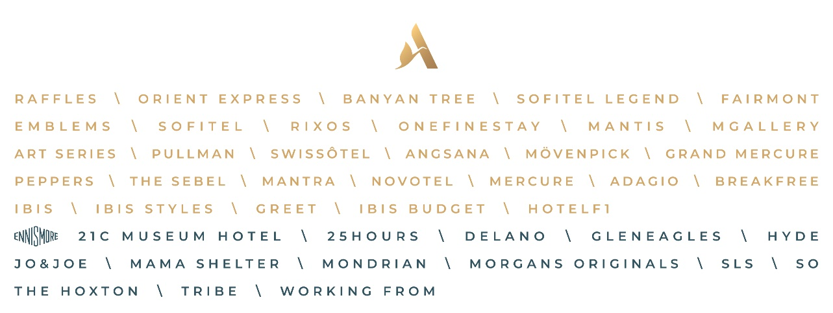
Agnieszka Kalinowska | Accor Poland & Eastern Europe | agnieszka.kalinowska@accor.com

